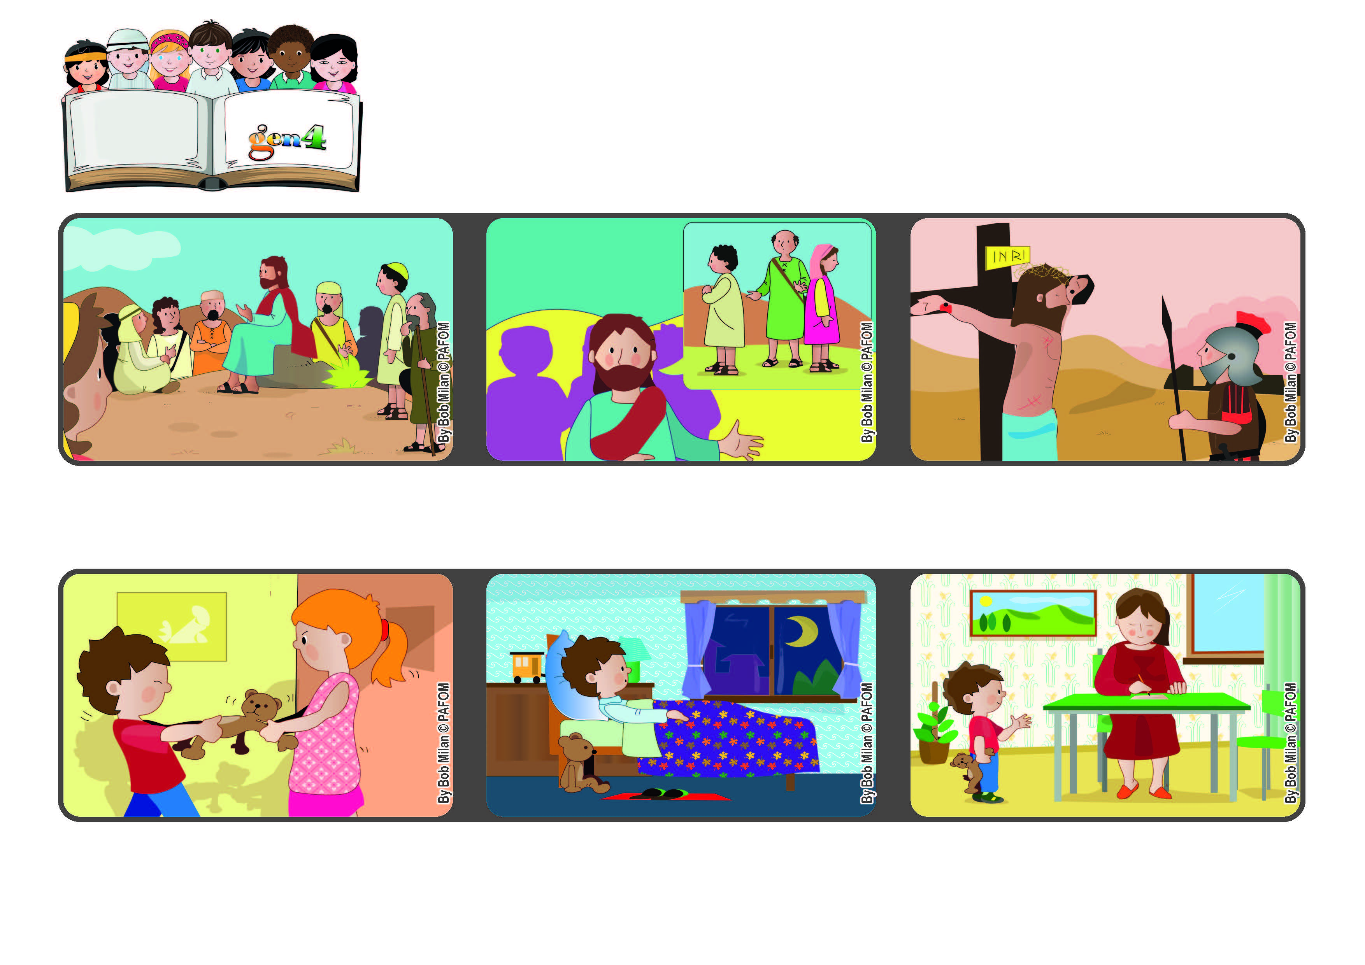

**Novembro 2021**

**“Bem-aventurados os que promovem a paz,**

**pois eles serão chamados filhos de Deus.” (Mt 5,9).**

**Construamos a paz**

**Naquela noite, não consegui dormir, pensando na nossa briga. Queria pedir-lhe desculpas, mas ainda não sabia como escrever. Tive, então, uma ideia.**

**Na manhã seguinte, pedi à minha mãe para escrever uma cartinha e lhe ditei. Disse para a minha irmãzinha: “Peço desculpas; eu também te perdoo e te quero bem”.**

**”© PAFOM, Desenhos e textos elaborados pelo Centro Gen4”**

**Os gen4 são as crianças do Movimento dos Focolares, fundado por Chiara Lubich.**

**Experiência de Paulo da Argentina: Um dia, briguei com a minha irmã mais velha.**

**Jesus não apenas pregou, mas deu a vida para trazer de volta a fraternidade sobre a Terra. Se promovermos a paz, nós também seremos semelhantes a Ele.**

**Falou também dos que promovem, constroem a paz: as pessoas que usam sua inteligência, coração e braços para vencer o egoísmo que nos divide.**

**Jesus subiu em um monte, sentou-se e, no seu “discurso das bem-aventuranças”, falou das pessoas “bem-aventuradas”, ou seja, cheias de alegria.**

**Palavra de vida**